O prazer de estar em forma ao ritmo da música

Cereais Fitness® oferecem auriculares wireless SONY

1 por dia, durante 70 dias

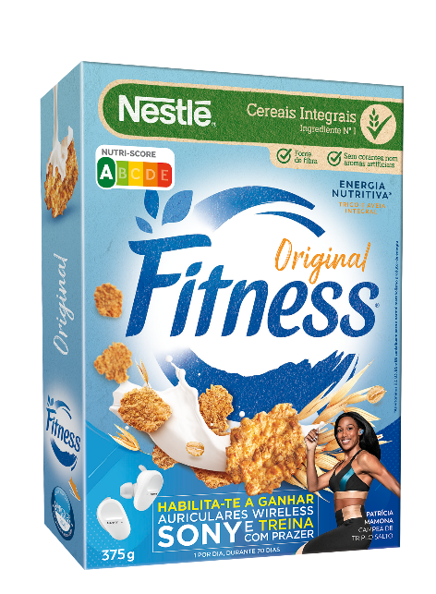
Linda-a-Velha, 05 de maio de 2021 - Para todos aqueles que praticam desporto por prazer ao ritmo da música, os cereais Fitness® estão a oferecer auriculares wireless Sony® desenhados para desporto. Esta promoção é válida de 26 de abril a 4 de julho, com 70 auriculares Sony® a oferecer no total, 1 por dia.

O modo de participação na promoção é simples. Basta comprar uma embalagem promocional dos Cereais Fitness® Original 375g ou 625g, entrar no site nestle-cereals.com/enjoy-sport, inserir a palavra-passe disponível na embalagem, preencher os dados e submeter o talão de compra para saber logo se é um dos vencedores.
A campeã europeia de triplo salto Patrícia Mamona é a cara desta campanha e sabe bem da importância de se começar o dia com a energia de um pequeno-almoço nutritivo e delicioso como os cereais Fitness® e como a música ajuda a nos sentirmos bem e praticarmos desporto com prazer.
#DescobreOTeuLadoFitness

Sobre a Nestlé
A Nestlé é a maior empresa de alimentos e bebidas do mundo. Está presente em 187 países em todo o mundo e os seus 291.000 colaboradores estão comprometidos com o propósito da Nestlé de desenvolver o poder da alimentação para melhorar a qualidade de vida de todos, hoje e para as gerações futuras. A Nestlé oferece um vasto portefólio de produtos e serviços para as pessoas e para os seus animais de companhia ao longo das suas vidas. As suas mais de 2.000 marcas variam de ícones globais como NESCAFÉ ou NESPRESSO, até marcas locais amplamente reconhecidas como CERELAC, NESTUM e SICAL, entre muitas outras. A performance da Companhia é orientada pela sua estratégia de Nutrição, Saúde e Bem-estar e alicerçada em fortes compromissos com a sustentabilidade ambiental de todas as suas operações, cujo objetivo máximo é atingir a neutralidade carbónica em 2050. A Nestlé está sediada na vila suíça de Vevey, onde foi fundada há mais de 150 anos.
Em Portugal, a Nestlé está presente desde 1923 e tem atualmente 2.311 Colaboradores, tendo gerado em 2020 um volume de negócios de 565 milhões de euros. Conta atualmente com duas fábricas (Porto e Avanca), um centro de distribuição (Avanca) e cinco delegações comerciais espalhadas pelo Continente e pelas ilhas.

Para mais informações ou imagens, por favor, contactar:
Lift Consulting
Joana Cunha – joana.cunha@lift.com.pt / 915 291 708Tânia Miguel – tania.miguel@lift.com.pt/ 918 270 387

